Proyecto “queCOMEMOS”

TRABAJO PRACTICO BASE DE DATOS

## **Facultad:** Universidad Tecnológica Nacional, General Pacheco

## **Carrera:** TSP

### **Cátedra:** Laboratorio de computación 3

### **Integrante:** German Alejandro Asprino Cabrera

### **Docentes:**

* [Diego Ariel Español](http://frgp.cvg.utn.edu.ar/user/view.php?id=1439&course=1)
* [Ariel Hernan Herrera](http://frgp.cvg.utn.edu.ar/user/view.php?id=6090&course=1)

### **Fecha De Entrega:** 25/07/2017

## **Introducción “quecomemos”:**

QueComemos es una aplicación pensada para esos momentos donde no se sabe que comer en la casa. La aplicación permite manejar recetas precargadas, para realizar búsquedas que nos ayuden a evaluar que comida vamos a hacer. Permite búsquedas de tiempo de preparación, costo, cantidad de macro-nutrientes (proteínas,carbohidratos,calorías,grasas), tipo de comidas (vegetarianas,veganas, celiacas,etc.),por ingredientes en la heladera, por nombre.

También provee una base de datos de comercios para cargar costos especifico, ver sus horarios y días hábiles.(si los teléfonos de delivery también están incluidos)

La aplicación permite también , de modo opcional, gestionar un perfil en el cual podamos seguir las comidas, la nutrición y el peso en plazo de una semana o mas. (incluye gráficos para ir viendo lo que vamos consumiendo en macro-nutrientes y el peso semanal)  
  
Puede seguirse el proyecto en la pagina de Github: <https://github.com/hellfishg/queComemos>

**INDICE**

1. DER Y ESQUEMA SQL SERVER. Pág: 3
2. CREACIÓN DE LA BASE DE DATOS Y TABLAS Pág 4-5
3. RELACIONA ENTRE TABLAS Pág 6
4. CARGA DE DATOS Pág 7-8
5. PROCEDIMIENTOS Y CONSULTAS Pág 8-11
6. TRIGGER Pág 12

**1)**DER

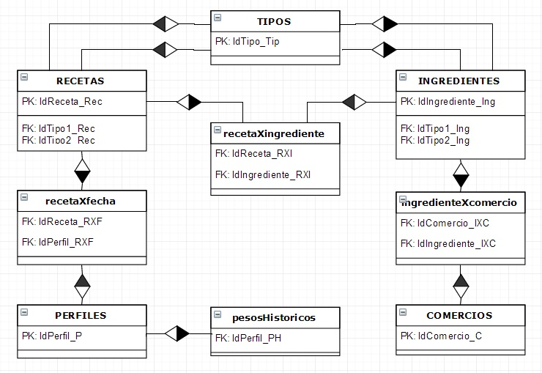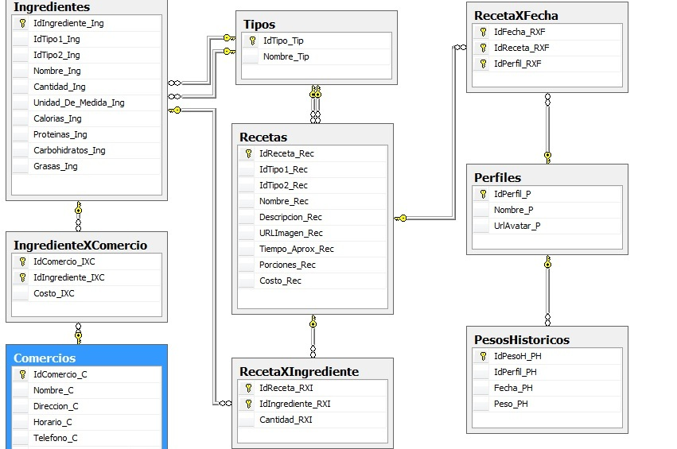**1)** SQL VISTA:

**2)**   
  
CREATE DATABASE queComemos

on ( NAME='queComemos_dat',FILENAME='C:\HellDocs\queComemos\Base de datos\queComemos.dbo')

GO

-----------------------------------------------------

USE queComemos

GO

-----------------------------------------------------

CREATE TABLE Recetas (

IdReceta_Rec INT IDENTITY(1,1) NOT NULL,

IdTipo1_Rec INT NOT NULL,

IdTipo2_Rec INT NOT NULL,

Nombre_Rec VARCHAR (50) NOT NULL,

Descripcion_Rec VARCHAR (max) NULL,

URLImagen_Rec VARCHAR (max) NULL DEFAULT 'NONE',

Tiempo_Aprox_Rec INT NOT NULL,

Porciones_Rec INT NOT NULL,

Costo_Rec INT NOT NULL,

CONSTRAINT PK_REC PRIMARY KEY (IdReceta_Rec)

)

GO

-----------------------------------------------------

CREATE TABLE Ingredientes (

IdIngrediente_Ing INT IDENTITY(1,1) NOT NULL,

IdTipo1_Ing INT NOT NULL,

IdTipo2_Ing INT NOT NULL,

Nombre_Ing VARCHAR(50) NOT NULL,

Cantidad_Ing INT NOT NULL,

Unidad_De_Medida_Ing VARCHAR(11) CHECK ( Unidad_De_Medida_Ing IN('Gramos','Unidades','Mililitros')) NOT NULL,

Calorias_Ing DECIMAL (10,2) NULL,

Proteinas_Ing DECIMAL (10,2) NULL,

Carbohidratos_Ing DECIMAL (10,2) NULL,

Grasas_Ing DECIMAL (10,2) NULL,

CONSTRAINT PK_ING PRIMARY KEY (IdIngrediente_Ing)

)

GO

-----------------------------------------------------

CREATE TABLE RecetaXIngrediente (

IdReceta_RXI INT NOT NULL,

IdIngrediente_RXI INT NOT NULL,

Cantidad_RXI DECIMAL (10,2) NOT NULL,

CONSTRAINT PK_RXI PRIMARY KEY (IdReceta_RXI,IdIngrediente_RXI)

)

GO

-----------------------------------------------------

CREATE TABLE Tipos (

IdTipo_Tip INT IDENTITY(1,1) NOT NULL,

Nombre_Tip VARCHAR (50) NOT NULL,

CONSTRAINT PK_TIP PRIMARY KEY (IdTipo_Tip)

)

GO

-----------------------------------------------------

CREATE TABLE Perfiles (

IdPerfil_P INT IDENTITY(1,1) NOT NULL,

Nombre_P VARCHAR (50) NOT NULL,

UrlAvatar_P VARCHAR (max) NULL,

CONSTRAINT PK_PER PRIMARY KEY (IdPerfil_P)

)

GO

------------------------------------------------------

CREATE TABLE RecetaXFecha (

IdFecha_RXF DATE NOT NULL,

IdReceta_RXF INT NOT NULL,

IdPerfil_RXF INT NOT NULL,

CONSTRAINT PK_RXF PRIMARY KEY (IdFecha_RXF,IdReceta_RXF,IdPerfil_RXF)

)

GO

-----------------------------------------------------------------------------------------

CREATE TABLE PesosHistoricos (

IdPesoH_PH INT IDENTITY(1,1) NOT NULL,

IdPerfil_PH INT NOT NULL,

Fecha_PH DATE NOT NULL,

Peso_PH INT NOT NULL,

CONSTRAINT PK_PEHI PRIMARY KEY (IdPesoH_PH)

)

GO

-----------------------------------------------------------------------------------------

CREATE TABLE Comercios (

IdComercio_C INT IDENTITY(1,1) NOT NULL,

Nombre_C VARCHAR (50) NOT NULL,

Direccion_C VARCHAR (50) NULL,

Horario_C VARCHAR (max) NULL,

Telefono_C VARCHAR (20) NULL,

Dias_C NCHAR (7) NULL DEFAULT 'lmijvsd',

CONSTRAINT PK_COM PRIMARY KEY (IdComercio_C)

)

GO

---------------------------------------------------------------------------------------CREATE TABLE IngredienteXComercio (

IdComercio_IXC INT NOT NULL,

IdIngrediente_IXC INT NOT NULL,

Costo_IXC INT NOT NULL,

CONSTRAINT PK_IXC PRIMARY KEY (IdComercio_IXC,IdIngrediente_IXC)

)

GO

---------------------------------------------------------------------------------------

**3)**

--CLAVES FORANEAS:

ALTER TABLE Recetas

ADD CONSTRAINT FK_REC1 FOREIGN KEY (IdTipo1_Rec) REFERENCES Tipos (IdTipo_Tip)

GO

ALTER TABLE Recetas

ADD CONSTRAINT FK_REC2 FOREIGN KEY (IdTipo2_Rec) REFERENCES Tipos (IdTipo_Tip)

GO

---------------------------------------------------------------------------------------

ALTER TABLE Ingredientes

ADD CONSTRAINT FK_ING1 FOREIGN KEY (IdTipo1_Ing) REFERENCES Tipos (IdTipo_Tip)

GO

ALTER TABLE Ingredientes

ADD CONSTRAINT FK_ING2 FOREIGN KEY (IdTipo2_Ing) REFERENCES Tipos (IdTipo_Tip)

GO

---------------------------------------------------------------------------------------

ALTER TABLE RecetaXIngrediente

ADD CONSTRAINT FK_RXI1 FOREIGN KEY (IdReceta_RXI) REFERENCES Recetas (IdReceta_Rec)

GO

ALTER TABLE RecetaXIngrediente

ADD CONSTRAINT FK_RXI2 FOREIGN KEY (IdIngrediente_RXI) REFERENCES Ingredientes (IdIngrediente_Ing)

GO

---------------------------------------------------------------------------------------

ALTER TABLE IngredienteXComercio

ADD CONSTRAINT FK_IXC1 FOREIGN KEY (IdComercio_IXC) REFERENCES Comercios (IdComercio_C)

GO

ALTER TABLE IngredienteXComercio

ADD CONSTRAINT FK_IXC2 FOREIGN KEY (IdIngrediente_IXC) REFERENCES Ingredientes (IdIngrediente_Ing)

GO

---------------------------------------------------------------------------------------

ALTER TABLE RecetaXFecha

ADD CONSTRAINT FK_RXF1 FOREIGN KEY (IdReceta_RXF) REFERENCES Recetas (IdReceta_Rec)

GO

ALTER TABLE RecetaXFecha

ADD CONSTRAINT FK_RXF2 FOREIGN KEY (IdPerfil_RXF) REFERENCES Perfiles (IdPerfil_P)

GO

---------------------------------------------------------------------------------------

ALTER TABLE PesosHistoricos

ADD CONSTRAINT FK_PH FOREIGN KEY (IdPerfil_PH) REFERENCES Perfiles (IdPerfil_P)

GO

---------------------------------------------------------------------------------------

**4)**  
--IngredientexReceta:

/*

Recetas cargadas:

Sopa de calabaza 40,3

1 calabaza

100 g queso rallado

50 g fideos municiones

2 calditos knor

3 huevos

Tarta de jamón y queso 30,2

150 g de jamón

200 g de queso cremoso

3 huevos

1 tapa de tarta

Pollo con papas al horno 60,4

4 papas

1 pollo

20 mL aceite

Sal

Ensalada de pollo 30,3

1/4 pollo

1 lechuga

3 tomates

20 g queso rallado

3 huevos

10 mL salsa de soja

10 mL jugo de limón

*/

INSERT INTO RecetaXIngrediente (IdReceta_RXI, IdIngrediente_RXI, Cantidad_RXI)

--Ensalada de pollo:

SELECT 1 , 3 , 0.25 UNION

SELECT 1 , 12 , 1 UNION

SELECT 1 , 15 , 3 UNION

SELECT 1 , 18 , 20 UNION

SELECT 1 , 16 , 3 UNION

SELECT 1 , 5 , 10 UNION

SELECT 1 , 11 , 10 UNION

--Sopa de calabaza:

SELECT 2 , 9 , 1 UNION

SELECT 2 , 18 , 100 UNION

SELECT 2 , 4 , 50 UNION

SELECT 2 , 1 , 2 UNION

SELECT 2 , 16 , 3 UNION

--Tarta de jamon y queso:

SELECT 3 , 2 , 150 UNION

SELECT 3 , 17 , 200 UNION

SELECT 3 , 16 , 3 UNION

SELECT 3 , 6 , 1 UNION

--Pollo con papas al horno:

SELECT 4 , 13 , 4 UNION

SELECT 4 , 3 , 1 UNION

SELECT 4 , 7 , 20 UNION

SELECT 4 , 14 , 1

GO

-----------------------------------------------------------------------------------------

--Comercios

INSERT INTO Comercios (Nombre_C, Direccion_C, Horario_C, Telefono_C, Dias_C)

SELECT 'Super Nuevo Estilo' ,'San Lorenzo 12343', '09:00 a 14:00', '4-713-3456', 'lmijvs0' UNION

SELECT 'Super Coto' ,'Balbin 3900', '09:00 a 21:00', '4-713-7456', 'lmijvsd' UNION

SELECT 'Pizzeria Simoqueña' ,'Matheu 3600', '18:00 a 23:30', '4-713-7856', '0mijvsd' UNION

SELECT 'Dietetica Tomillo' , 'Malaver 4567' , '15:00 a 19:00' , '4-713-9812' , 'lmijv'

GO

---------------------------------------------------------------------------------------

--IngredientesxComercios

INSERT INTO IngredientexComercio (IdComercio_IXC, IdIngrediente_IXC, Costo_IXC)

SELECT 1, 1, 5 UNION

SELECT 1, 2, 10 UNION

SELECT 1, 3, 20 UNION

SELECT 2, 3, 330 UNION

SELECT 2, 4, 12 UNION

SELECT 2, 5, 1 UNION

SELECT 3, 5, 32 UNION

SELECT 3, 7, 56 UNION

SELECT 1, 6, 89 UNION

SELECT 4, 4, 32 UNION

SELECT 4, 7, 56 UNION

SELECT 4, 6, 89

GO

---------------------------------------------------------------------------------------

--PesosHistoricos

INSERT INTO PesosHistoricos (IdPerfil_PH, Fecha_PH , Peso_PH)

SELECT 1, '16-07-2017', 75 UNION

SELECT 1, '17-07-2017', 70 UNION

SELECT 1, '18-07-2017', 72 UNION

SELECT 1, '19-07-2017', 75 UNION

SELECT 1, '20-07-2017', 80 UNION

SELECT 2, '16-07-2017', 40 UNION

SELECT 2, '17-07-2017', 50 UNION

SELECT 2, '18-07-2017', 65

GO

---------------------------------------------------------------------------------------  
  
**5)**

--Procedimientos:

CREATE procedure PROC_COM_1

@Id_Com char (4)

AS

SELECT Nombre_Ing, Costo_IXC FROM Ingredientes

INNER JOIN IngredienteXComercio

ON Ingredientes.IdIngrediente_Ing = IngredienteXComercio.IdIngrediente_IXC

INNER JOIN Comercios

on IngredienteXComercio.IdComercio_IXC = Comercios.IdComercio_C

WHERE IdComercio_C = @Id_Com

GO

---------------------------------------------------------------------------------------

CREATE procedure PROC_COM_2

@Nombre_C VARCHAR (50)

AS

SELECT IdComercio_C FROM Comercios

WHERE Nombre_C LIKE @Nombre_C

GO

----------------------------------------------------------------------------------------- Busca las cantidades de un ingrediente dado según la receta.

CREATE procedure PROC_REC_1

@IdReceta_Rec char (4)

AS

SELECT Nombre_Ing , Cantidad_RXI FROM Recetas

INNER JOIN RecetaXIngrediente ON IdReceta_RXI = IdReceta_Rec

INNER JOIN Ingredientes ON IdIngrediente_Ing = IdIngrediente_RXI

WHERE IdReceta_Rec = @IdReceta_Rec

GO

---------------------------------------------------------------------------------------

--Busca la cantidad de porciones segun el ID_RECETA

CREATE procedure PROC_REC_2

@IdReceta_Rec char (4)

AS

SELECT Porciones_Rec FROM Recetas

WHERE IdReceta_Rec = @IdReceta_Rec

GO

---------------------------------------------------------------------------------------

-- RECETAS.setConsulta(string recetaNombre)

CREATE procedure PROC_REC_3

@Nombre_Rec VARCHAR (50)

AS

SELECT IdReceta_Rec FROM Recetas

WHERE Nombre_Rec LIKE @Nombre_Rec

GO

---------------------------------------------------------------------------------------

--Regresa una tabla con todos los macronutrientes :

CREATE procedure PROC_MACRO

AS

SELECT IdReceta_Rec,

SUM(

CAST((( nullif(Calorias_Ing,0) /Cantidad_Ing ) *Cantidad_RXI) / Porciones_Rec as INT)

) AS CaloriasXreceta ,

SUM(

CAST((( nullif(Carbohidratos_Ing,0)/Cantidad_Ing ) *Cantidad_RXI) / Porciones_Rec as INT)

) AS CarbohidratosXreceta ,

SUM(

CAST((( nullif(Proteinas_Ing,0)/Cantidad_Ing ) *Cantidad_RXI) / Porciones_Rec as INT)

) AS ProteinasXreceta ,

SUM(

CAST((( nullif(Grasas_Ing,0)/Cantidad_Ing ) *Cantidad_RXI) / Porciones_Rec as INT)

) AS GrasasXreceta

FROM Ingredientes

INNER JOIN RecetaXIngrediente ON IdIngrediente_RXI = IdIngrediente_Ing

INNER JOIN Recetas ON IdReceta_Rec = IdReceta_RXI

GROUP BY IdReceta_Rec

GO

---------------------------------------------------------------------------------------

--Consulta hasta cuantas calorias en todas las recetas:

CREATE procedure PROC_BUSC_CALORIAS

@Num int

AS

SELECT * FROM

(

SELECT

Nombre_Rec,

Tiempo_Aprox_Rec,

SUM(

CAST((( nullif(Calorias_Ing,0) /Cantidad_Ing ) *Cantidad_RXI) / Porciones_Rec as INT)

)

AS CaloriasXreceta

FROM Ingredientes

INNER JOIN RecetaXIngrediente ON IdIngrediente_RXI = IdIngrediente_Ing

INNER JOIN Recetas ON IdReceta_Rec = IdReceta_RXI

GROUP BY IdReceta_Rec, Nombre_Rec, Tiempo_Aprox_Rec

)

AS Total

WHERE CaloriasXreceta < @Num

GO

---------------------------------------------------------------------------------------

--Busqueda de receta por fecha de un perfil especifico:

CREATE procedure PROC_FECHA_PERF

@Fecha VARCHAR (11) , @Nombre_P VARCHAR (50)

AS

SELECT Nombre_Rec FROM Perfiles

INNER JOIN RecetaXFecha ON IdPerfil_RXF = IdPerfil_P

INNER JOIN Recetas ON IdReceta_Rec = IdReceta_RXF

WHERE IdFecha_RXF = @Fecha AND Nombre_P LIKE @Nombre_P

GO

---------------------------------------------------------------------------------------

--Consulta de las recetas de una fecha, de un perfil y toda la suma de sus macronutrientes.

CREATE procedure PROC_FECHA_REC

@IdPerfil_P INT, @Fecha DATE

AS

SELECT

Nombre_Rec AS Receta,

SUM(

CAST((( nullif(Calorias_Ing,0) /Cantidad_Ing ) * Cantidad_RXI) / Porciones_Rec AS decimal(16,0))

) AS Calorias ,

SUM(

CAST((( nullif(Proteinas_Ing,0) /Cantidad_Ing ) * Cantidad_RXI) / Porciones_Rec AS decimal(16,0))

) AS Proteinas ,

SUM(

CAST((( nullif(Carbohidratos_Ing,0) /Cantidad_Ing ) * Cantidad_RXI) / Porciones_Rec AS decimal(16,0))

) AS Carbohidratos ,

SUM(

CAST((( nullif(Grasas_Ing,0) /Cantidad_Ing ) * Cantidad_RXI) / Porciones_Rec AS decimal(16,0))

) AS Grasas

FROM Ingredientes

INNER JOIN RecetaXIngrediente ON IdIngrediente_RXI = IdIngrediente_Ing

INNER JOIN Recetas ON IdReceta_Rec = IdReceta_RXI

INNER JOIN RecetaXFecha ON IdReceta_RXF = IdReceta_Rec

WHERE IdPerfil_RXF = @IdPerfil_P AND IdFecha_RXF = @Fecha

GROUP BY Nombre_Rec

GOb

---------------------------------------------------------------------------------------

--Busca la ultima fecha donde se cargo un peso de un perfil determinado por ID.

CREATE procedure PROC_PESO_FECHA

@IdPerfil_P int

AS

SELECT Fecha_PH , Peso_PH, IdPesoH_PH, IdPerfil_PH FROM PesosHistoricos

WHERE IdPerfil_PH = @IdPerfil_P

ORDER BY Fecha_PH DESC

GO

---------------------------------------------------------------------------------------

--Consultas sueltas:

---------------------------------------------------------------------------------------

--Genera una tabla donde muestra todas los macronutrientes consumidos en las fechas de una perfil especifico.

SELECT IdPerfil_RXF, IdFecha_RXF, Calorias_Ing,Proteinas_Ing,Carbohidratos_Ing,Grasas_Ing FROM Ingredientes

INNER JOIN RecetaXIngrediente ON IdIngrediente_RXI = IdIngrediente_Ing

INNER JOIN Recetas ON IdReceta_Rec = IdReceta_RXI

INNER JOIN RecetaXFecha ON IdReceta_RXF = IdReceta_Rec

WHERE IdPerfil_RXF = 1 AND IdFecha_RXF = '2017-07-18'

---------------------------------------------------------------------------------------

--Busqueda de ingredientes por receta

SELECT Nombre_Ing , Cantidad_RXI FROM Recetas

INNER JOIN RecetaXIngrediente ON IdReceta_RXI = IdReceta_Rec

INNER JOIN Ingredientes ON IdIngrediente_Ing = IdIngrediente_RXI

---------------------------------------------------------------------------------------

--Consulta hasta calorias.

SELECT * FROM

(

SELECT

R1.Nombre_Rec,

R1.Tiempo_Aprox_Rec,

SUM(

CAST(((Calorias_Ing/Cantidad_Ing ) *Cantidad_RXI) / R1.Porciones_Rec as INT)

)

AS CaloriasXreceta

FROM Ingredientes

INNER JOIN RecetaXIngrediente ON IdIngrediente_RXI = IdIngrediente_Ing

INNER JOIN Recetas R1 ON R1.IdReceta_Rec = IdReceta_RXI

GROUP BY R1.IdReceta_Rec, R1.Nombre_Rec, R1.Tiempo_Aprox_Rec

)

AS Total

WHERE CaloriasXreceta < 800

---------------------------------------------------------------------------------------

--Consulta la ultima fecha de una perfil especifico.

SELECT Fecha_PH , Peso_PH, IdPesoH_PH, IdPerfil_PH FROM PesosHistoricos

WHERE IdPerfil_PH = 1

ORDER BY Fecha_PH DESC

---------------------------------------------------------------------------------------

**6)**  
--TRIGGER:

CREATE TRIGGER UPDATE_INGREDIENTE ON Ingredientes

AFTER UPDATE

AS

BEGIN

SET NOCOUNT ON;

BEGIN

UPDATE IngredientexComercio

SET Costo_IXC =(SELECT CAST ((Cantidad_Ing * Costo_IXC) AS INT) FROM Ingredientes

INNER JOIN IngredientexComercio ON IdIngrediente_IXC = IdIngrediente_Ing)

END

END

GO

---------------------------------------------------------------------------------------------------------------------------------------